DBSV **.** Rungestraße 19 **.** 10179 Berlin

**An die  
Landesvereine/-verbände im DBSV,  
die korporativen Mitglieder und die  
Mitglieder des DBSV-Präsidiums  
  
Nachrichtlich an  
das Team des DBSV**

Durchwahl: -240 Berlin, 06.04.2021

Az.: 142-1.1

# Rundschreiben 21/2021

## Neues Kennzeichen für taubblinde Menschen

Sehr geehrte Damen und Herren,

der DBSV bietet ein neues Kennzeichen für taubblinde Menschen an.

Das Kennzeichen soll anderen Menschen sagen, dass die Person, die es trägt taubblind ist. So können sich Mitmenschen evtl. in Ihrem Verhalten darauf einstellen. Das Kennzeichen hat keine rechtliche Funktion. Es kann vor allem nicht als Verkehrsschutzzeichen genutzt werden.

Im November 2019 hat der gemeinsame Fachausschuss hörsehbehindert / taubblind (GFTB) beschlossen: Es soll ein neues Kennzeichen geben. Das Kennzeichen soll bestehen aus:

* blauer Hintergrund
* durchgestrichenes weißes Ohr
* Plus-Zeichen
* weiße Figur mit Langstock
* darunter in weiß das Wort „Taubblind“

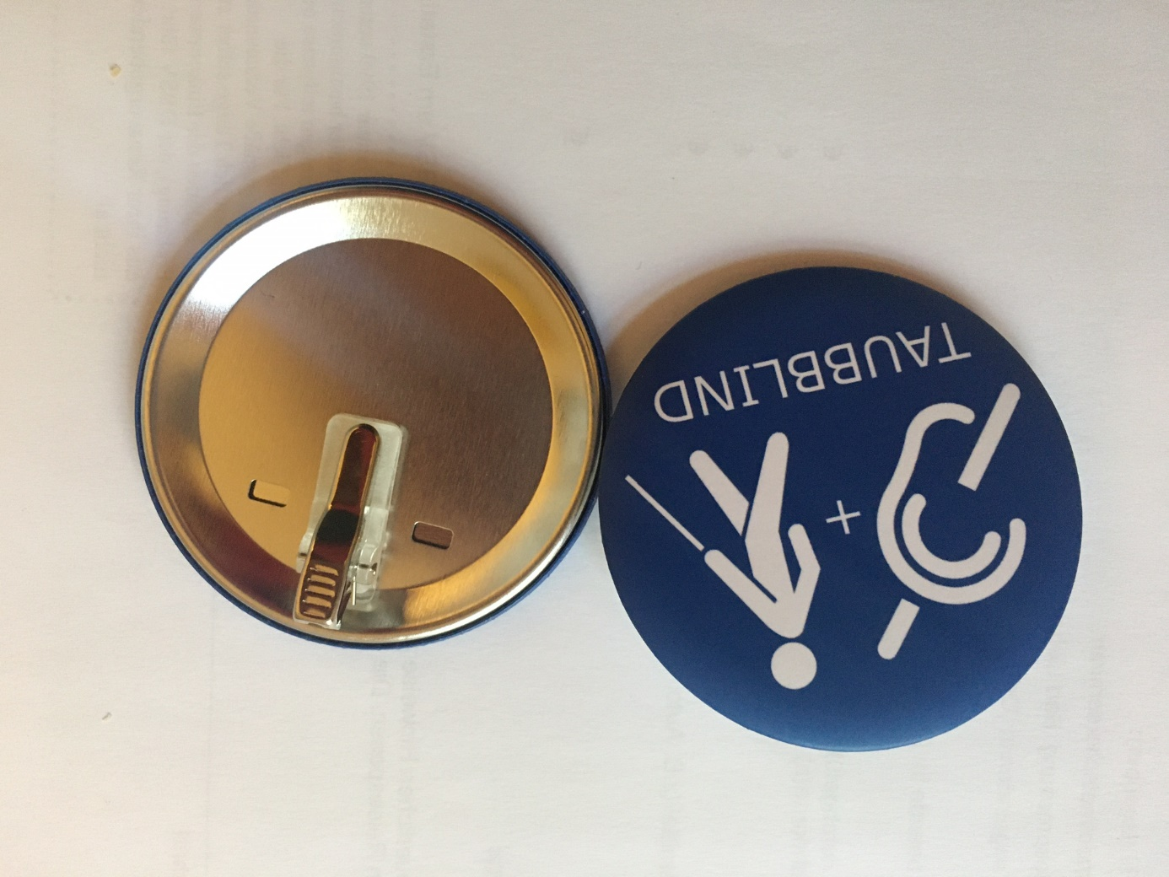

Das Kennzeichen ist ein runder Button mit 7,5 cm Durchmesser. Es hat eine Klemme zum Befestigen an der Kleidung.

Das Kennzeichen ist in der aktuellen Publikationsliste bereits aufgeführt. Es kostet 3 € pro Stück Bearbeitungsgebühr.

Bestellungen sind unter den üblichen Bedingungen für Publikationen möglich beim DBSV, Frau Petra Wolff, [p.wolff@dbsv.org](mailto:p.wolff@dbsv.org), Fax: 030-285387-200.

Mit freundlichen Grüßen

gez. Reiner Delgado  
Sozialreferent